Твердофазная полимеризация 1,4-бис-(л-ацетиламинофенил)бутадиина, оптические и фотоэлектрические свойства образующегося полимера

В последнее время большое внимание исследователей привлекает полимеризация диацетиленовых мономеров. Эти мономеры полимеризуются только в кристаллическом состоянии с образованием полимеров, состоящих из вытянутых цепей с сопряженными связями [1]. Структура цепей может быть представлена одной из таутомерных форм

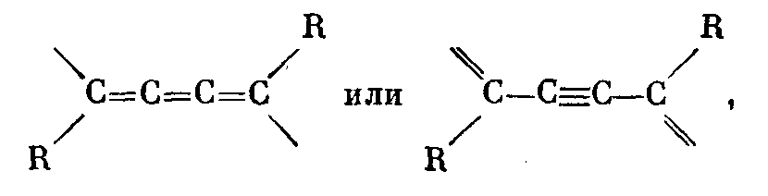

причем в некоторых случаях отмечены обратимые переходы одной формы в другую [2]. Полидиацетилены (ПДА) представляют большой интерес для получения полимерных материалов с высокой темновой или фотопроводимостью. Как указано в работе [3], проводимость ПДА определяется jt-электронами в основных цепях полимеров. Однако энергетические уровни этих электронов могут существенно меняться в зависимости от свойств заместителей, присоединенных к полимерной цепи. Такое влияние должно быть особенно заметным, когда заместителями являются группы, сопряженные с основной цепью, например ароматические кольца. К сожалению, фенильные производные диацетилена полимеризуются очень плохо. Одним из немногих исключений являются соединения с амидными группировками, например бис- (и-ацетиламинофенил) бутадиин (ААФБ), о термической и фотоинициированной полимеризации которого сообщалось в работах [1, 4]. Данная работа посвящена изучению некоторых кинетических и структурных особенностей твердофазной полимеризации ААФБ, а также оптических и фотоэлектрических свойств образующегося полимера.
Четырехстадийный процесс получения ААФБ включал в себя синтез из м-нитрофенилбензальдегида м-нитрофенилацетилена, окислительную димеризацию последнего, восстановление нитрогрупп, а затем ацилирование аминогрупп ацетиленового производного [4]. Кристаллы мономера выращивали из раствора в ацетоне медленным испарением. В процессе роста первоначально очень тонкие (<0,01 мм) пластинчатые кристаллы мономера образуют несколько неоднородные по толщине кристаллические пластины в форме ромбов площадью до 3 мм². На свету они очень быстро приобретают голубой оттенок, причем с длительностью освещения интенсивность окраски увеличивается. Кристаллы плавятся при 282° с разложением.

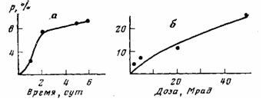
Рис. 1. Кинетическая кривая термической (а) и радиационной полимеризации (б) при 120 (а) и 30° (б) (р - выход полимера)

В настоящей работе исследовали термическую полимеризацию и полимеризацию под действием Y излучения. Выход полимера определяли гравиметрически после экстракции непрореагировавшего мономера горячим ацетоном. Из крупных кристаллов ААФБ после полимеризации удалить полностью оставшийся мономер не удается. При обработке таких кристаллов растворителем наблюдается потеря кристалличности, углубление окраски и появление металлического блеска. Для полного удаления мономера кристаллы ААФБ после полимеризации тщательно растирали в ацетоне и полученный порошок подвергали экстракции.
Спектры комбинационного рассеяния заполимеризованных кристаллов ААФБ измеряли на спектрометре «Мо1е-77» фирмы «Joben-Ivon» при возбуждении излучением аргонового лазера с длиной волны 5145 А. Так как это излучение поглощается полимером, происходит резонансное уширение линий комбинационного рассеяния, относящихся к полимерным цепям. Эти линии удается наблюдать даже при очень малом выходе полимера.
Фотопроводимость исследовали на кристаллических образцах размером 1,0ХО,ЗХ Х0,05 мм³ при комнатной температуре с применением электродов из аквадага. Подаваемое напряжение варьировали таким образом, чтобы напряженность электрического поля для каждого из исследованных образцов составляла 4Х10³ В/см. В качестве источника света использовали ксеноновую лампу, свет от которой пропускали через монохроматор ДМР-4. Спектры фототока записывали при первом освещении образцов. Пересчет в спектральную фоточувствительность проводили по формуле 5.
Спектры диффузного отражения поликристаллических образцов измеряли на спектрофотометре «Shimadzu» в интервале длин волн 200-800 нм. Образцы для измерений диффузного отражения готовили тщательным растиранием исходного и заполимеризованного кристалла ААФБ с КВг. Спектры пропускания кристаллических образцов измеряли на микроспектрофотометрической установке, содержащей в качестве основных узлов монохроматор ИСП-51 и поляризационный микроскоп «Полам С-Ш» с сочлененными оптическими системами. Регистрацию падающего на образец и прошедшего через него световых потоков осуществляли с помощью фотометрической приставки ФМЭП-1.
Кинетические кривые термической и радиационной полимеризации кристаллического ААФБ приведены на рис. 1. Характерно, что скорость термической реакции при 120° резко уменьшается при конверсии мономера ~8%. Полученные результаты отличаются от данных работы [4], согласно которым термическая полимеризация ААФБ при 120° приводит к конверсии 88% за 48 ч. Возможно, это различие в реакционной способности обусловлено разными способами получения кристаллов мономера. Следует иметь в виду, что резкое изменение скорости полимеризации в зависимости от метода выращивания кристаллов мономера очень часто наблюдается при твердофазной полимеризации диацетиленов [1].
Сильное замедление термической полимеризации ААФБ при накоплении полимера связано, вероятнее всего, с разрушением решетки мономерного кристалла. Заметное уменьшение скорости реакции (правда, в меньшей степени) наблюдается и в ходе радиационной полимеризации ААФБ при 30°. Эта реакция в отличие от чисто термического процесса протекает до значительных конверсии мономера в полимер. Можно предполагать, что нарушение решетки, препятствующее полимеризации, будет проявляться в меньшей степени при более низких температурах.

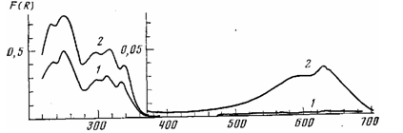
Рис. 2. Спектры диффузного отражения ААФБ: 1 — мономер, 2 - полимер со степенью конверсии 8%

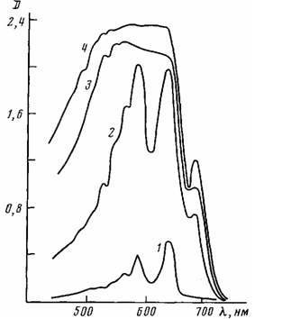
Рис. 3. Спектры поглощения кристалла ААФБ без облучения (2) и после облучения дозой 1,2 (2), 5,0 (3) и 20 Мрад (4)
В спектре комбинационного рассеяния кристаллов ААФБ после нагревания при 120° появляются линии при 1395, 1453 и 2092 см⁻¹, характерные, как показано в работе [5], для полимерных звеньев

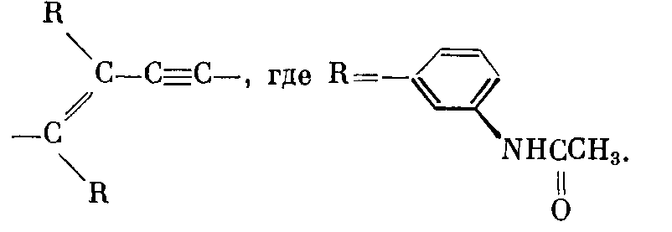

Проведенные нами измерения показали, что при термической полимеризации спектр полимерных цепей в кристаллах ААФБ не зависит от конверсии мономера и практически не меняется после обработки частично заполимеризованных кристаллов спиртом, растворяющим непрореагировавший мономер. По-видимому, при данной реакции растущие цепи отделяются от подложки кристаллического мономера, так что изменения или нарушения мономерной решетки не сказываются на частотах колебаний полимерных цепей. Ранее при полимеризации диацетиленов наблюдался рост цепей, сильно связанных с решеткой f6, 7]. В этом случае, поскольку расстояние между реагирующими молекулами в кристалле мономера обычно больше расстояния между звеньями цепи, в начальной стадии полимеризации наблюдалось образование растянутых цепей, которые переходили в нормальное состояние по мере перестройки решетки в ходе реакции [6, 7]. При полимеризации ААФБ цепи с самого начала возникают без каких-либо существенных деформаций: частоты валентных колебаний связей С=С при 2092 см⁻¹ приближаются к частоте нормальных ненапряженных связей цепи полидиацетилена [6].
Спектры диффузного отражения поликристаллических образцов мономера ААФБ в диапазоне длин волн 200—400 нм практически не меняются в ходе полимеризации (рис. 2). Поглощение в этой области может быть обусловлено электронными переходами в боковых группах. Эффект полимеризации проявляется в появлении характерной длинноволновой полосы поглощения, обусловленной л—я*-переходами в углеродной цепочке остова полидиацетилена [2]. В данном случае наблюдается широкая полоса с размытыми максимумами при 580 и 630 нм (рис. 2), аналогичная указанной в работе [1].
В электронных спектрах поглощения кристаллов ААФБ с малой конверсией мономера (рис. 3) полоса поглощения полимерных молекул имеет ряд достаточно четко выраженных максимумов при 680, 635, 585, 565 и 530 нм. С ростом конверсии полоса поглощения полимера резко расширяется и сдвигается в коротковолновую область спектра. По-видимому, в самой начальной стадии полимеризации образуется упорядоченный раствор полимерных цепей в неповрежденной или слабо поврежденной матрице мономера. Накопление полимера приводит к нарушению мономерной решетки и к переходу цепей в менее упорядоченное состояние. Аналогичное изменение состояния полимера происходит, очевидно, и при механическом растирании кристалла, вследствие чего спектры диффузного отражения порошка существенно отличаются от спектра поглощения кристалла. Изменение конформации полимерных цепей в результате повреждения мономерной решетки сопровождается нарушением системы сопряженных связей и сдвигом поглощения в коротковолновую область. Раствор полимера ААФБ в метаноле в отличие от кристаллов полимера окрашен в красный цвет: спектр поглощения раствора имеет широкую полосу с максимумом при 540 нм.
Фотополупроводннковые свойства были обнаружены у всех исследованных образцов полимера ААФБ с разной степенью конверсии. Для получения сопоставимых результатов спектры фототока отнесены к единице падающей энергии. Для большинства исследованных образцов фототок приблизительно линейно зависит от интенсивности падающего света (10¹²— 10¹⁴квант/см²с) во всем исследованном спектральном диапазоне. Фотопроводимость в направлении характерного удлинения кристаллических образцов, совпадающего, по-видимому, с направлением полимерных цепей, в 10² раза больше, чем в перпендикулярном направлении. Спектры фотопроводимости представляют собой кривые, монотонно возрастающие на три порядка в спектральной области от 900 до 300 нм (рис. 4). Спектры фотопроводимости не повторяют спектры поглощения. В области максимального поглощения кристаллических образцов (530—680 нм) не наблюдается максимума фотопроводимости. Аналогичный результат получен и в работе [8] для полидиацетилен-бис-(л-толуолсульфоната). Авторы этой работы показали, что поглощение кристалла в области 550—630 нм обусловлено возбуждением фотоэлектрически неактивных экситонных состояний полимерной макромолекулы, тогда как образование носителей происходит в результате более коротковолнового перехода валентная зона — зона проводимости полимерной цепи. При этом поглощение, обусловленное переходом зона — зона, малоинтенсивно и скрыто сильным экситонным поглощением кристалла.
Мономер ААФБ обладает высоким удельным темновым сопротивлением (0,5 -10¹⁵ Ом-см). Фотоэлектрическая чувствительность мономерного образца мала ( 1,2-10⁻⁸ А/Вт) и обусловлена образованием в кристалле некоторого количества макромолекул под воздействием облучения видимым светом. Увеличение концентрации и подвижности носителей с ростом количества и длины полимерных цепей при полимеризации приводит к увеличению фотоэлектрической чувствительности в полимерных образцах со степенью конверсии 8% до 6,0-10~⁷ А/Вт и к уменьшению темнового сопротивления до 0.5-10¹³ Ом-см.
После частичной экстракции мономера спиртом фотоэлектрическая чувствительность увеличивается на три порядка (5^^{акс} =3,0-10⁻⁴ А/Вт) и темновое сопротивление уменьшается до 0,5-10¹⁰ Ом-см.
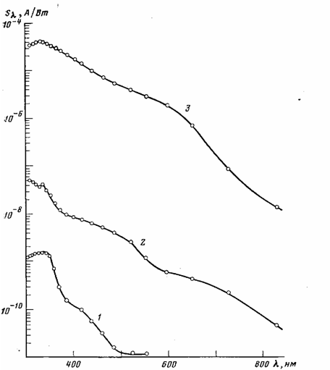
Рис. 4. Спектральная фотоэлектрическая чувствительность кристаллов ААФБ мономера (1), полимера со степенью конверсии 8% (2) и полимера после обработки спиртом (3)

При обработке заполимеризованных кристаллов спиртом непрореагировавший мономер удаляется лишь из поверхностных слоев кристалла (таким способом отмывается лишь ~10% от общего количества непрореагировавшего мономера), и в этих слоях, по-видимому, происходит агрегация полимерных молекул. Поэтому связанное с такой обработкой резкое увеличение темновой и фотопроводимости свидетельствует о том, что эта проводимость является поверхностной. Обработка образцов растворителем с добавлением 1₂ сопровождается дальнейшим увеличением фотоэлектрической чувствительности с появлением дополнительного максимума в длинноволновой области спектра (700 нм). По-видимому, это обусловлено тем, что атомы играют роль легирующих примесей, локализованных на дефектах кристаллической решетки вблизи поверхности кристалла.
Литература

- Wegner G. Pure Appl. Chem., 1977, v. 49, № 4, p. 443.
- Wegner G. Molecular Metals: Proc. NATO Conference, 1979, p. 209.
- Bloor D. In: Lect. Notes Phys., 1980, v. 113, p. 14.
- Wegner G. Polymer Leters, 1972, v. 9, № 2, p. 133.
- Lewis W. F., Batchelder D. N. Chem. Phys. Letters, 197, v. 60, № 2, p. 232.
- Bloor D., Kennedy R. J., Batchelder D. N. J. Polymer Sci. Polymer Phys. Ed., 1979,v. 17, № 8, p. 1355.
- Melveger A.]., Baughman R. H. J. Polymer Sci., Polymer Phys. Ed., 1979, v. 11,№ 4, p. 603.
- Siddiqui A. S. J. Phys. C, 1980, v. 13, № 11, p. 2147.

